https://www.clubdemascotas.bayer.com.ar/es/home-gato/productos/para-lombrices-y-parasitos/advocate-gatos.php

- |

- Contáctenos

- |

- Ingresar
- Gato
- Productos
- Lo que debo saber
- Noticias
- Entretenimiento
- Servicios
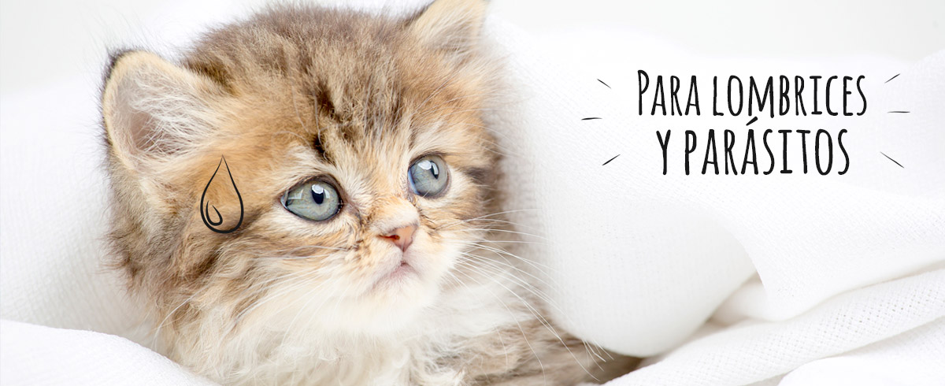
- Todos
- Para Pulgas y Garrapatas
- Para tu casa
- Para lombrices y parásitos
- Para que esté sano y fuerte

Advocate Gatos

Endectocida

Composición:
Imidacloprid, Moxidectina.
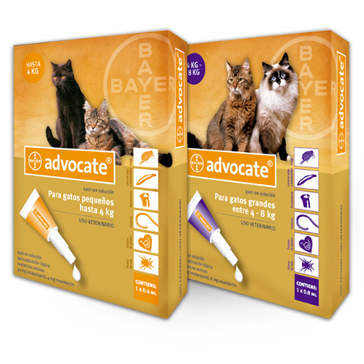
Comprar online en
Catycan
Leocan
Puppis
Llamanos para más info 0800 888 3260
Seguinos en Instagram
Visitá nuestro canal de Youtube
Galería de parásitos
Registrá la última desparasitación de tu mascota y recibí recordatorios haciendo CLIC AQUÍ

Descripción:
La pipeta Advocate® es el antiparasitario interno y externo más completo para tu mascota. Los beneficios de utilizar la pipeta Advocate® de Bayer en tu gato son:
Tratamiento y/o prevención de pulgas, ácaros del oído, parásitos intestinales (ascáridos, ancilostomas y tricúridos) y DAPP (Dermatitis Alérgica por Picadura de la Pulga). Previene la enfermedad del gusano del corazón causada por el verme cardíaco Dirofilaria immitis.
Acción completa contra fases larvarias, adultos inmaduros y adultos maduros de nematodos gastrointestinales.
Puede utilizarse en gatos a partir de las 10 semanas de vida. Sus principios activos son totalmente seguros (Imidacloprid y Moxidectina) y generan un efecto sinérgico para proteger a tu mascota por hasta un mes.
Advocate® es la mejor forma de desparasitar a tu mascota gracias a su aplicación en pipeta, sin causarle stress y además, lo protege por dentro y por fuera.
Es importante utilizar Advocate® en mascotas que habitan o viajan a zonas donde está presente el mosquito que transmite la Dirofilaria, también llamada Enfermedad del Gusano del Corazón ya que es una enfermedad mortal para las mascotas. Este mosquito habita en Argentina, principalmente en ríos, arroyos cercanos al Delta del Paraná y la región del Litoral, pero también se encuentra presente en países como Brasil y Uruguay en América Latina.

Modo de Uso
Tópico. Spot On, Solución externa.
Una pipeta Advocate® tiene un efecto de 4 semanas. Transcurrido este período, debe repetirse el tratamiento cada mes. Ver video mecanismo de acción para una correcta colocación de la pipeta en la mascota.

Presentaciónes:
Advocate Spot-On Gatos:
Hasta 4 kg 1 pipeta de Advocate de 0.4 ml.
De 4-8 kg 1 pipeta de Advocate de 0.8 ml.
Para gatos que superen los 8 kg, usar una combinación adecuada de pipetas, obedeciendo la proporción de 1 ml de Advocate Gatos por cada 10 kg de peso corporal.
Compartir:

0
Registrate

Te puede interesar
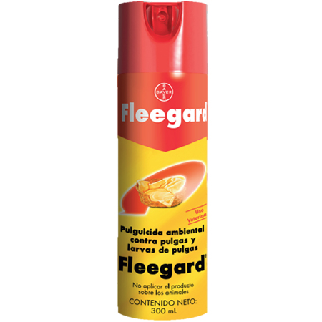

Fleegard
ver más

Para lombrices y parásitos
ver más
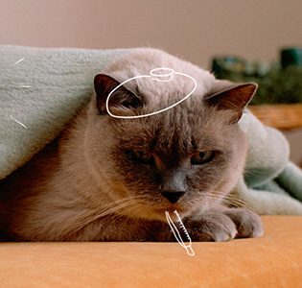

Enfermedades frecuentes
ver más

Nombres populares
ver más
ÚLTIMA ACTUALIZACIÓN: 19.03.2019 / COPYRIGHT © BAYER S.A.

- Pie de imprenta|
- Política de privacidad|
- Condiciones de uso|
- Políticas de cookies

